**院系查询导师出资情况操作步骤**

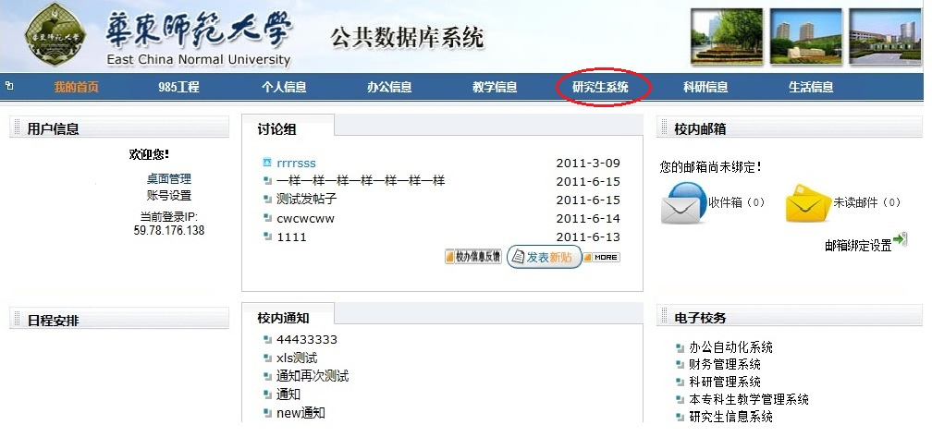

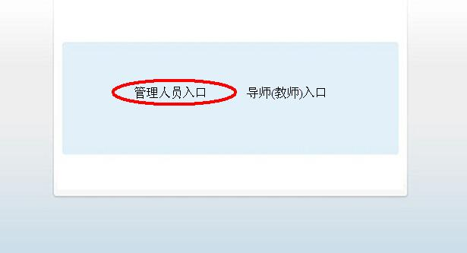

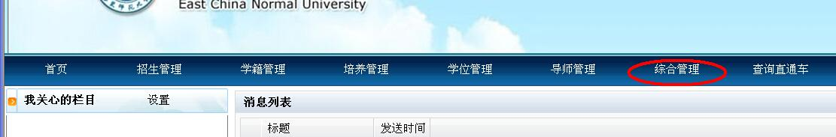

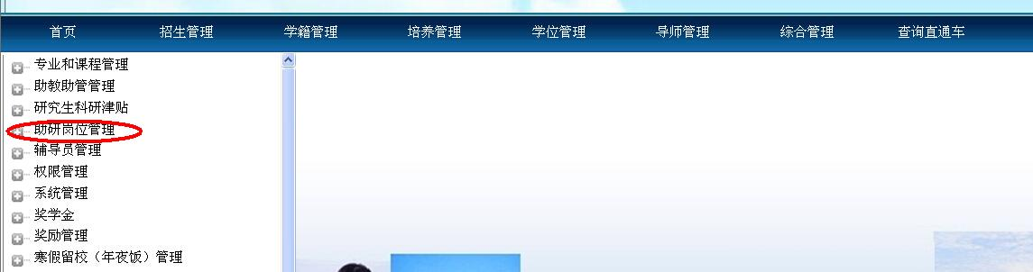



**当点击完成“院系查询导师出资情况”，就会出现下图这个页面了。之后我们便可通过选择“导师院系”或者输入“导师姓名”或者输入其他条件来进行查询啦**

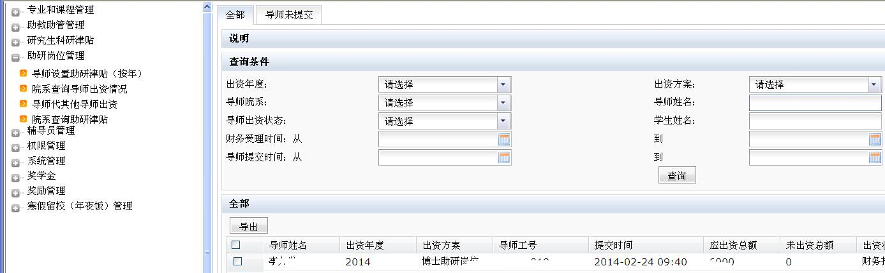

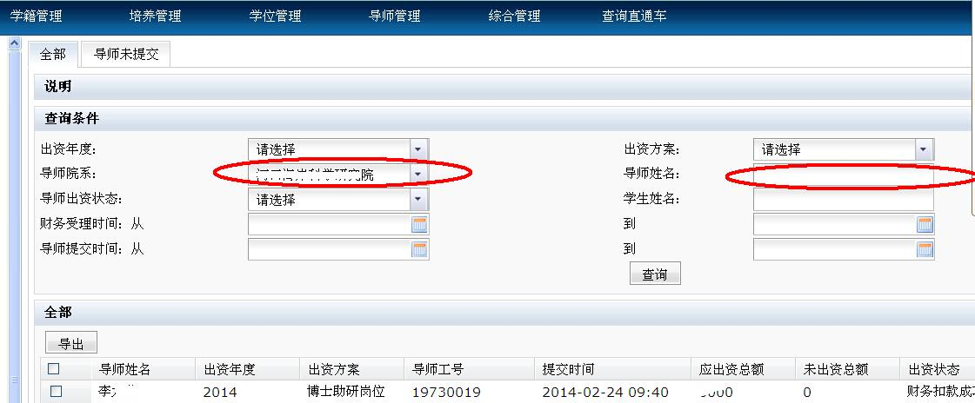

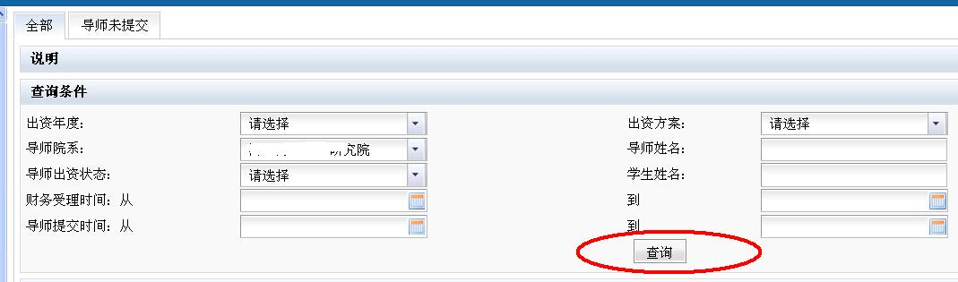

**点击“查询”后，下方就会出现所有满足条件的情况。**

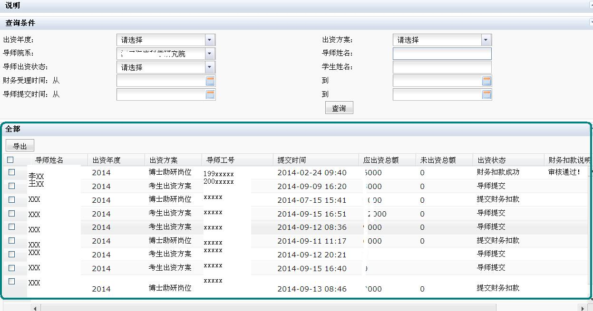

**上表列出来的是根据查询条件查出来的扣款记录，如果您看清某条记录的具体情况，可以在这条记录上单击一下，单击以后就会出现该条记录的“资金分配”与“资金来源”详细情况。**

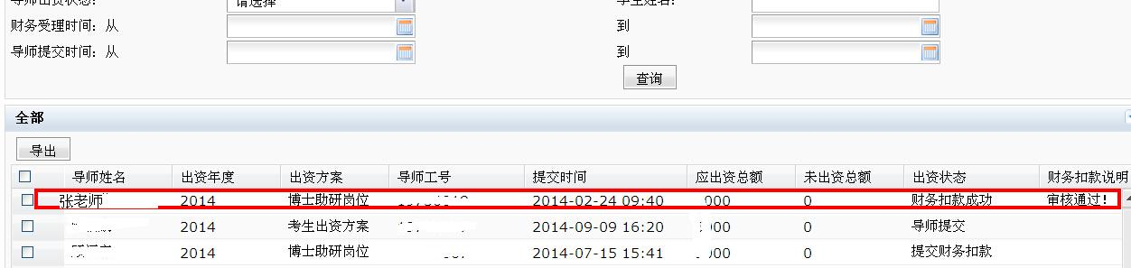

**如上操作后，系统就会自动查询出资金分配情况。**

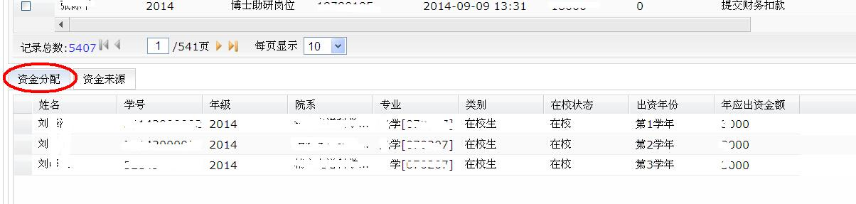

**点击红圈内“资金来源”，可查询详细的资金来源**

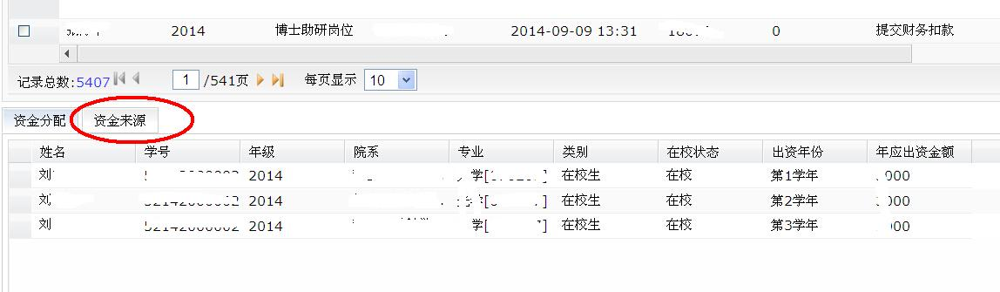

**点击“资金来源”后，我们就可以看到资金来源情况了**

